- 选择Hibernate特性的界面，点击Hibernate Configurations页签，在空白处右键点击Add Configuration。
- 在弹出的页面，填写Name、Project、Database connection、Configuration file选项中的信息。
如图：
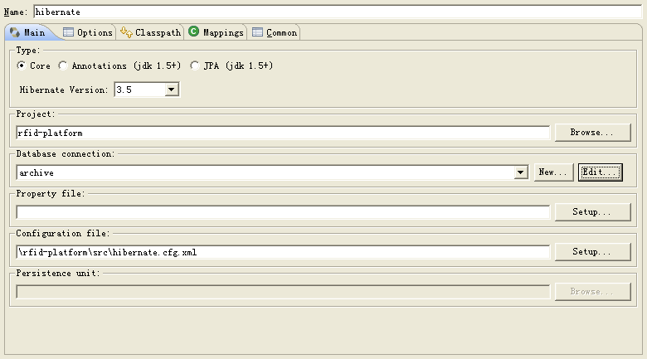

Project项点击Browse...按钮，选择需要配置的项目名称，Database connection项点击new按钮，在弹出的页面进入信息配置，其中修改Common项和PostgreSQL Connection Properties项。Common项修改name属性；PostgreSQL Connection Properties项配置数据库连接属性，如图：
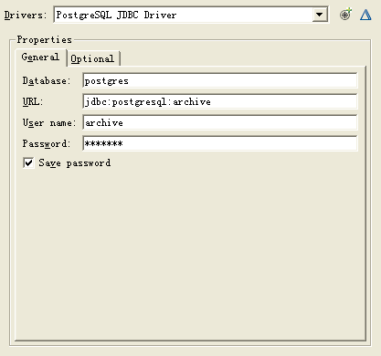

Drivers 选项点击添加按钮，进入配置页面，在Name/Type页签中选中选项，如图：
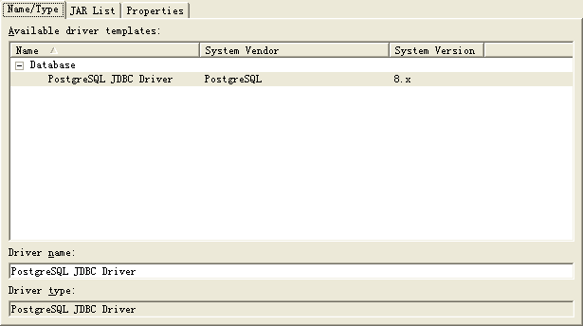

选中后切换至JAR List页签，点击Add JAR按钮，选择需要引入的jar包。如图：
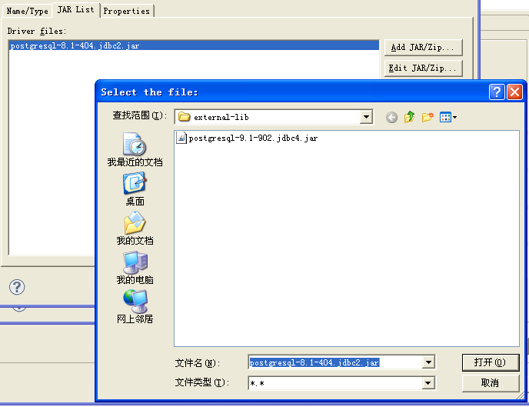

点击OK键，返回PostgreSQL Connection Properties项配置页面，查看并修改URL项中的路径，输入数据库所属用户的账号密码（如未设定密码，请先进行设定）。配置好后，点击Test Connection按钮进行测试连接，如未成功，检查配置项，成功点击OK键，返回Add Configuration配置页面。
Configuration file项，点击Setup按钮，选中hibernate.cfg.xml文件，如图：
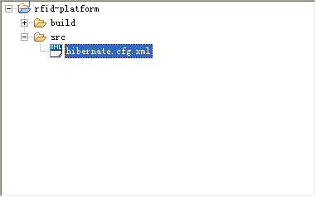
点击OK键，返回Hibernate Configurations页签。

- 点击导航栏Run按钮-Hibernate Code Generation...-Hibernate Code...选项，在左侧空白处，点击右键，新建，右侧会出现想对应的配置选项。如图：
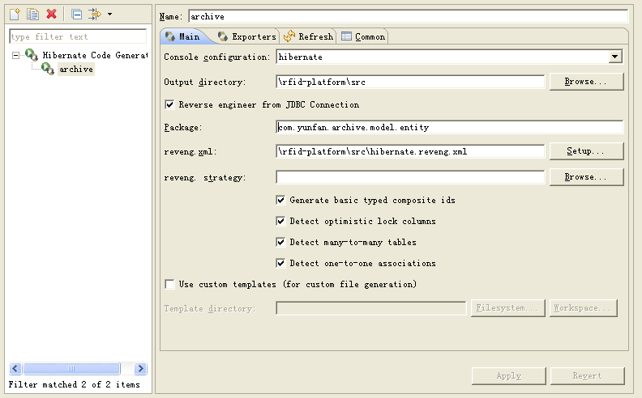
在Main标签中填写Console configuration、output directory、Package、reveng.xml项信息
Package项为自动生成的xml文件所存放的位置，reveng.xml项点击Setup...键，选中hibernate.reveng.xml文件，如图：
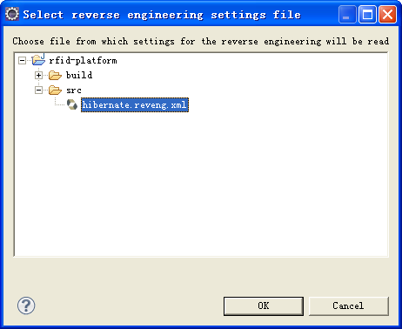
配置完成后，切换至Exporters页签，勾选需要生成的文件类型，如图：
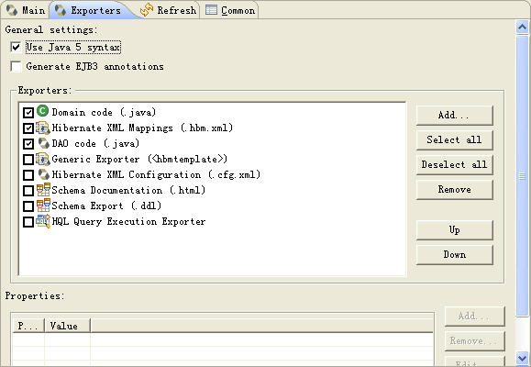

勾选后切换至Common页签，勾选Hibernate Code Generation选项，点击Run键，返回。
- 点击导航栏Run-Hibernate Code Generation-之前创建的配置项名称。

